МІНІСТЕРСТВО ОСВІТИ І НАУКИ УКРАЇНИ
ХАРКІВСКИЙ НАЦІОНАЛЬНИЙ ЕКОНОМІЧНИЙ УНІВЕРСИТЕТ
ІМЕНИ СЕМЕНА КУЗНЕЦЯ

ЗВІТ
о виконанні лабораторної роботи №7
з дисципліни «Захист інформації»
за темою «Комплексний захист особистого проекту»

Виконав:
Студент 4 курсу
групи 6.04.122.010.22.1
факультету ІТ
Ячунскас Вітас

Перевірив:
Професор кафедри
кібербезпеки та ІТ
Тютюнник В. В.

Харків – 2025
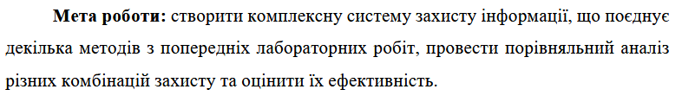
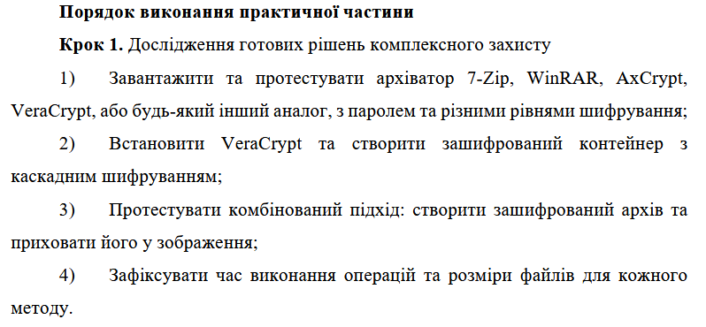

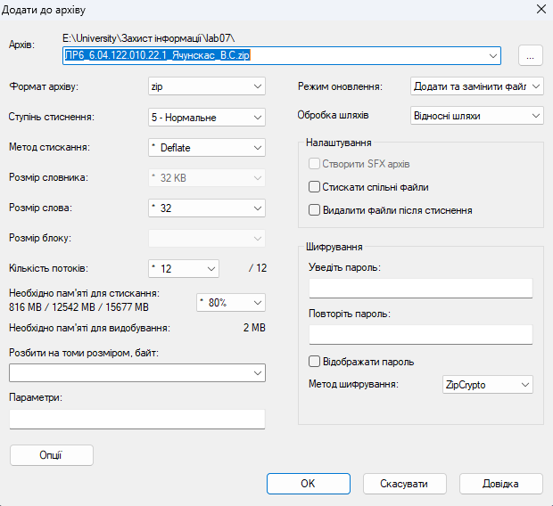
Рис. 1. Налаштування архівування 7zip

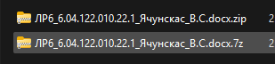
Рис. 2. Архівування до 7z та zip працює коректно
Оскільки VeraCrypt не дозволяє робити скріншоти роботи програми, буде продемонстровано результат створення контейнеру з каскадним шифруванням. В якості каскадного алгоритму шифрування було обрано AES(Twofish(Serpent))

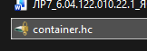
Рис. 3. Створений контейнер

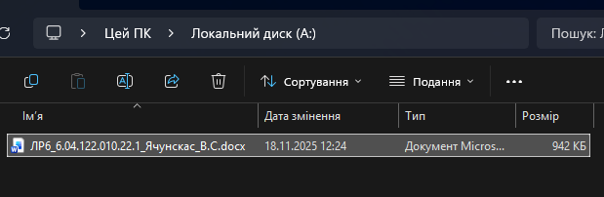
Рис. 4. Контейнер змонтований на диск А:

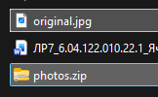
Рис. 5. Додаємо зображення та архів який будемо приховувати

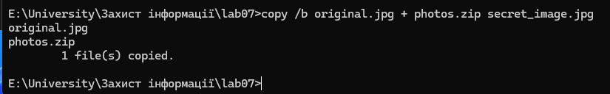
Рис. 6. Створення прихованого зображення за допомогою cmd

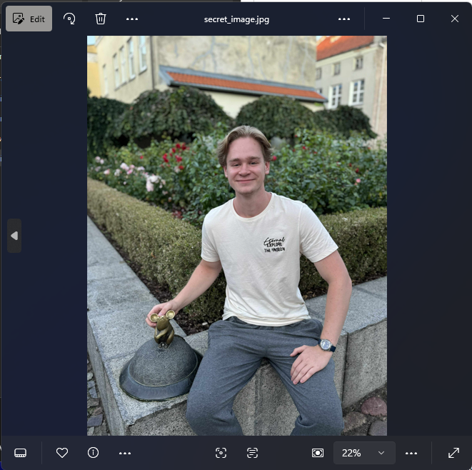
Рис. 7. Вигляд створеного зображення

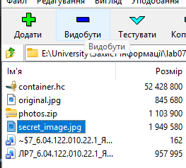
Рис. 8. В програмі 7-Zip вибираємо зображення та натискаємо «Видобути»

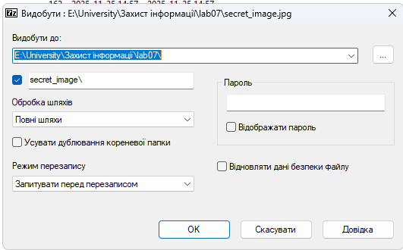
Рис. 9. Налаштування видобування

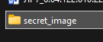
Рис. 10. Видобутий каталог

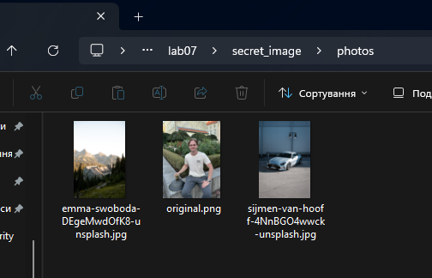
Рис. 11. Непошкоджений вміст каталогу
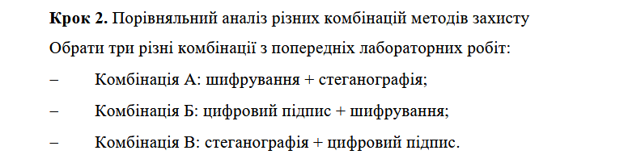
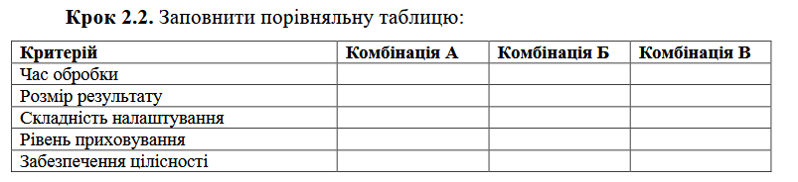

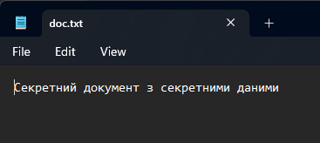
Рис. 12. Для різних комбінацій захисту був створений тестовий файл

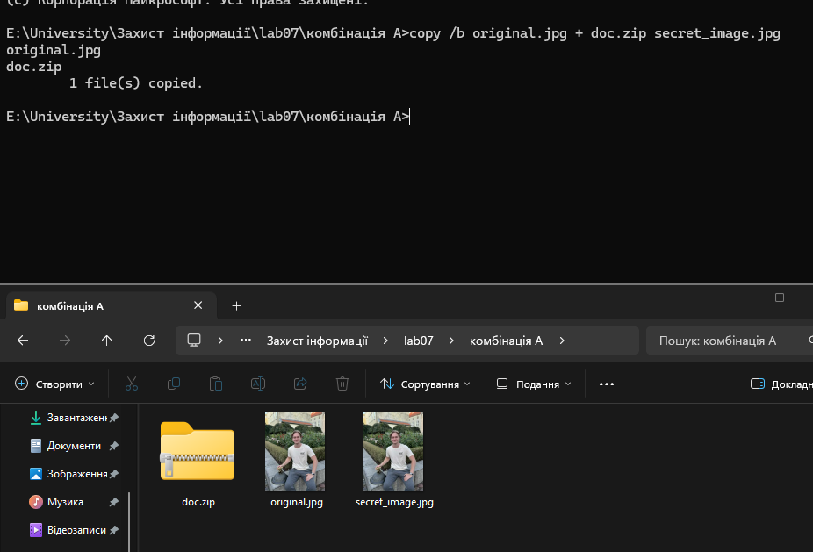
Рис. 13. Створена комбінація А

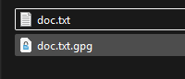
Рис. 14. Створена комбінація Б

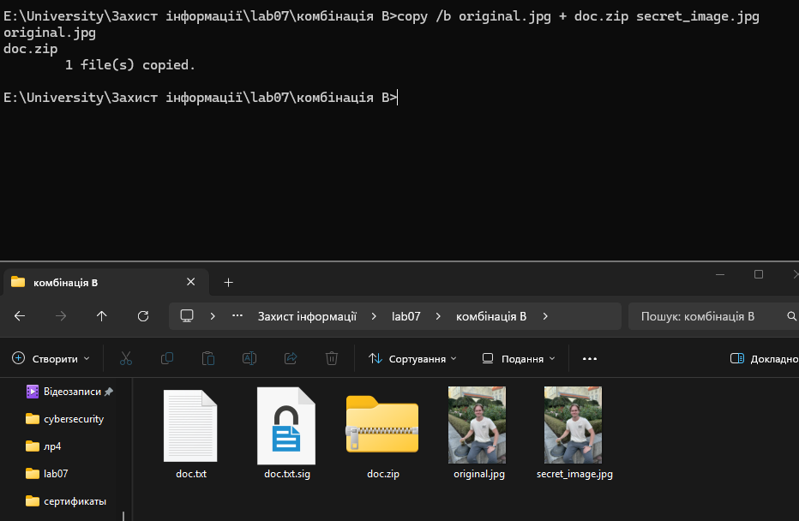
Рис. 15. Створена комбінація В

Критерій | Комбінація А | Комбінація Б | Комбінація В
Час обробки (витрачений час на створення файлу) | 30 секунд  (набір команди в cmd, може бути швидше) | 5 секунд | 30 секунд  (набір команди в cmd, може бути швидше)
Розмір результату
Складність налаштування | Середня | Низька | Середня
Рівень приховування | Високий, файл виглядає як картинка | Низький, файл чітко видно | Високий, файл виглядає як картинка
Забезпечення цілісності | Середня, є лише пароль | Максимальна | Висока, є ЕЦП

На мою думку, найкращі комбінації 2 – Б та А. Варіант В на мою думку є найгіршим, адже якщо хтось здогадається що в картинці є файл та витягне його, він зможе без проблем прочитати зміст файлу. Варіант А підходить для ситуацій, коли потрібно приховати сам факт передачі даних, Варіант Б найкращий оскільки він повністю забезпечує конфіденційність та цілісність даних, втім не приховує факт передачі.
Також слід зазначити що варіант А можна покращити далі об’єднавши його з варіантом Б – зашифрувати та підписати файл, а далі заховати архів з цими даними в картинці. Такий варіант забезпечує конфіденційність, цілісність та навіть факт передачі.

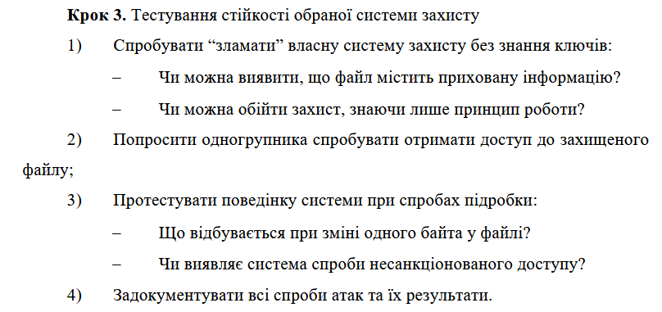
Комбінація А
Перша проблема з якою зіткнеться зловмисник – де сам файл? Адже він бачить лише картинку. Втім, для досвідченого хакера таке приховання є очевидним, тому далі відштовхуємося від того що архів було видобуто

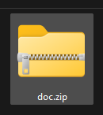
Рис. 16. Видобутий архів

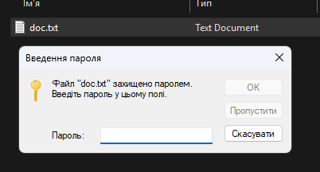
Рис. 17. При спробі відкрити файл отримуємо таке вікно з паролем
Після введеного паролю програма дає змогу ввести його ще безліч раз, що залишає наш файл відкритим до найпростішого методу зламу – брут форс. Оскільки пароль встановлений на цей файл був «1234», він зламається дуже швидко, тому при такому методі шифрування дуже важливо встановлювати дуже довгі та складні паролі які будуть містити великі, малі літери, цифри та обов’язково спец символи. В такому випадку зламати цей файл буде майже неможливо, хіба що за допомогою квантового комп’ютера.

Комбінація Б
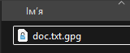
Рис. 18. Зашифрований файл
Зловмисник одразу бачить зашифрований та підписаний файл. Спробуємо його відкрити

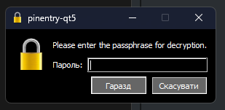
Рис. 19. Система запитує пароль
Оскільки моя програма має в арсеналі мій ключ, для чистоти експерименту спробуємо його видалити

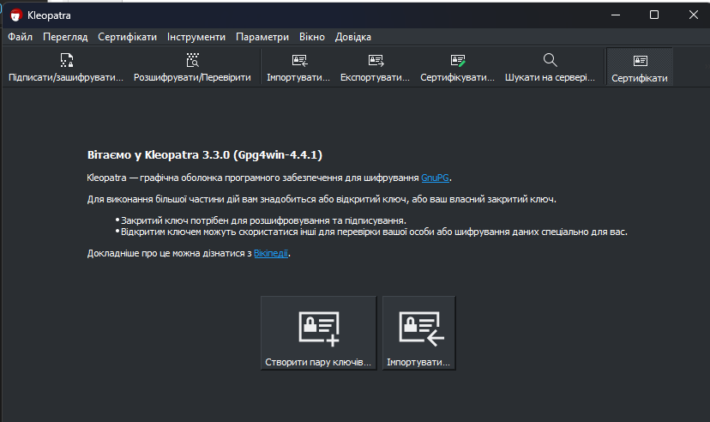
Рис. 20. Видалений ключ

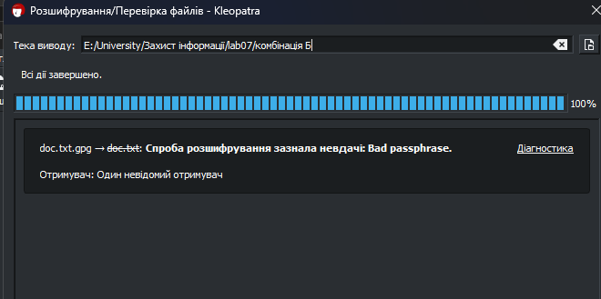
Рис. 21. Спроба відкриття з невірним паролем
Програма також не робить обмеження на кількість спроб введення паролю, що також залишає наш файл відкритим для брут форсу.

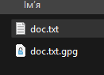
Рис. 22. Після введення правильного паролю
Після введення правильного паролю файл можна вільно прочитати. Тепер спробуємо його фальсифікувати.

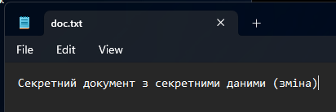
Рис. 23. Редагування файлу

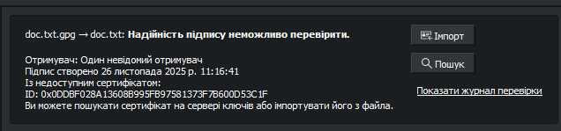
Рис. 24. Отримане повідомлення
Наскільки я розумію, для того щоб перевірити дійсність підпису необхідно мати сам підпис. Оскільки він раніше був видалений, тепер цю перевірку здійснити неможливо. Зважаючи на раніше виконані лабораторні роботи, при присутньому підпису було б повідомлення «підпис не дійсний», що повідомило б нам про підробку.

Комбінація В
Аналогічно до комбінації А, будемо вважати що зловмиснику вдалось отримати доступ до прихованого архіву. В такому випадку далі ситуація буде аналогічною до комбінації Б після розшифрування файлу – його можна вільно відкрити та прочитати, але не можна фальсифікувати.

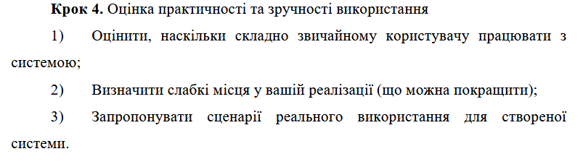
Комбінація А: Шпигунство, обхід цензури, передача даних з окупованих територій.
Комбінація Б: Банківська система, документообіг, військові канали зв’язку.
Комбінація В: Для захисту авторських прав.

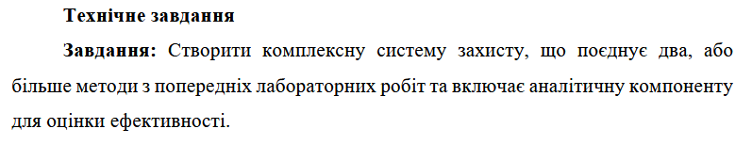

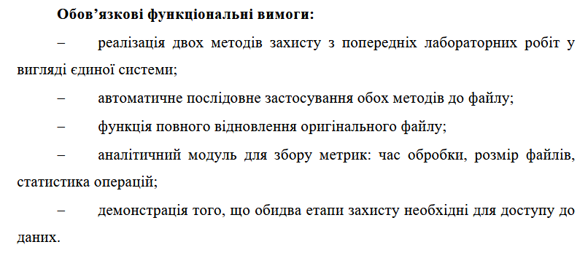
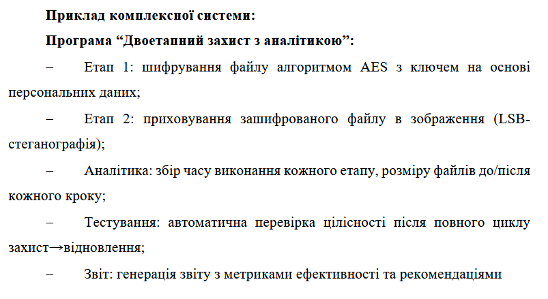
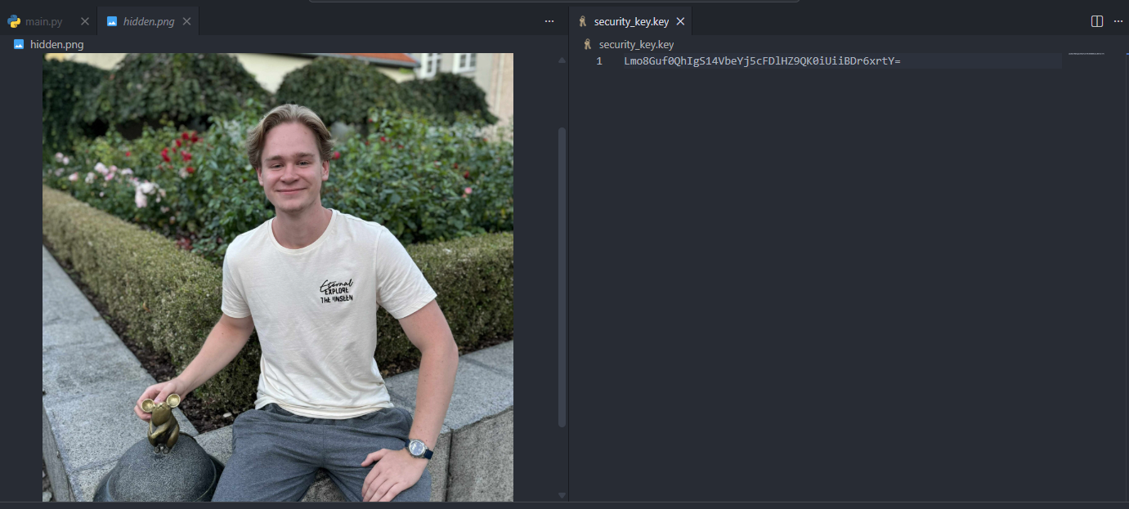
Рис. 25. Створене програмою зображення та ключ

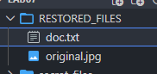
Рис. 26. Відновлені файли

[OK] Створення ZIP та очищення завершено за 0.0409 сек.
[INFO] Ключ шифрування збережено у security_key.key
[OK] Шифрування AES завершено за 0.0193 сек.
[INFO] Процес стеганографії... Це може зайняти час.
[OK] Стеганографія (LSB) завершено за 7.2443 сек.

========================================
ЗВІТ ЕФЕКТИВНОСТІ ЗАХИСТУ (12:04:56)
========================================
Етап | Час (сек) | Розмір (байт)
--------------------------------------------------------
Створення ZIP та очищення | 0.0409 | 843636
Шифрування AES | 0.0193 | 1124940
Стеганографія (LSB) | 7.2443 | 6874651
========================================

Система завершила роботу. Файли захищено.
Висновок: в ході лабораторної роботи опрацьовано виявлення та усунення уразливості типу SQL-ін’єкція у програмних застосунках через створення та тестування власного вразливого застосунку.

